LECTURE

Prénom : Date :

http://4.bp.blogspot.com/-NdC8zQDwyKQ/U6nEE1uZy_I/AAAAAAAAAQo/cTWMygIibDs/s1600/Livre.gif

**Compétence(s) travaillée(s) : isoler les graphèmes qui codent le son [j]**

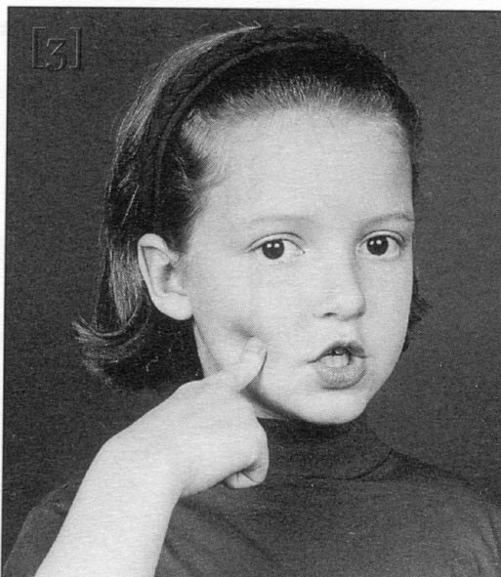



➊ **Colorie** les lettres qui codent le son étudié.

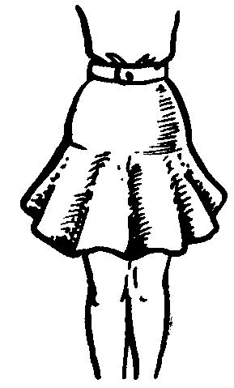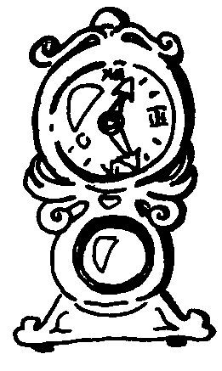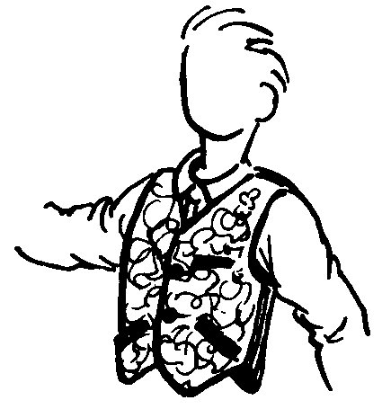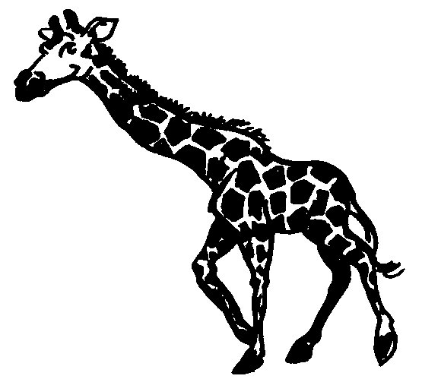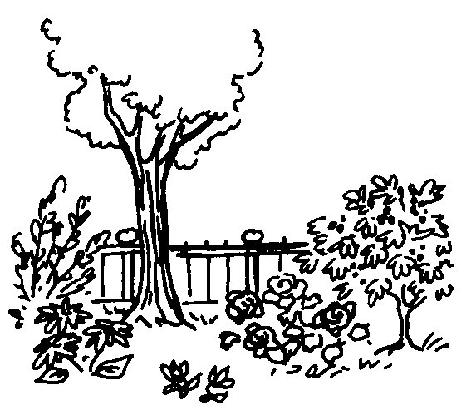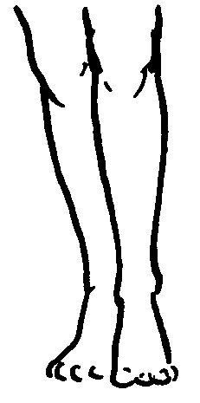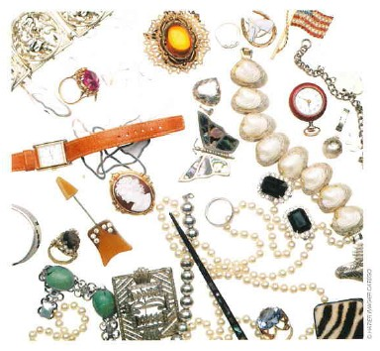

jardin

journal

jupe

jambe

girafe

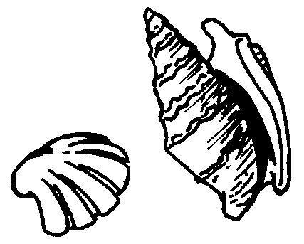

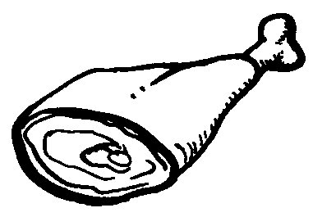

gilet

horloge

bijou

coquillage

jambon



➋ **Découpe** les images. **Colle** - les dans la bonne colonne.

**luge**

**judo**

**bougie**

**bijou**

**✂**

